16F628 ile yapılmış 7 adet SAAT ve TERMOMETRE Devresi
Arkadaşlar,
16F628 ile gerçekleştirmiş olduğum muhtelif saat ve termometre devrelerini aşağıda açıklıyorum.
Dosyaları yüklemek için mesajın sonuna bakınız.
Projelerin hepsinde kullanılan Isı sensörü DS 18B20 dir. Diğer özellikler ise;
Program-1:
-------------
Bu devrede saat sinyalini kesme yöntemi ile oluşturdum. Gösterge olarak LCD ekran kullandım. Isı sensörü olarak DS18B20 sensörü kullandım.
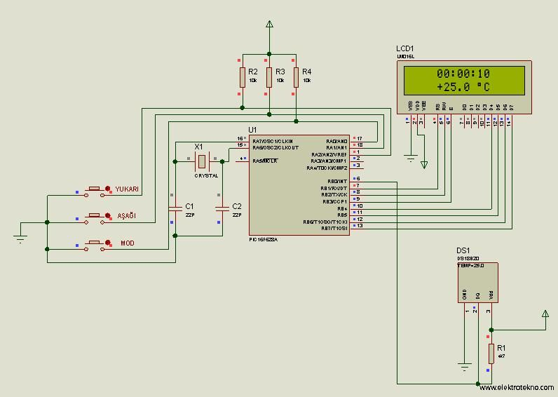
Program-2:
-------------
Bu devrede saat ve dakika göstergesi olarak 7 segment display kullandım. Saat sinyalini yine kesme yöntemi ile oluşturdum.
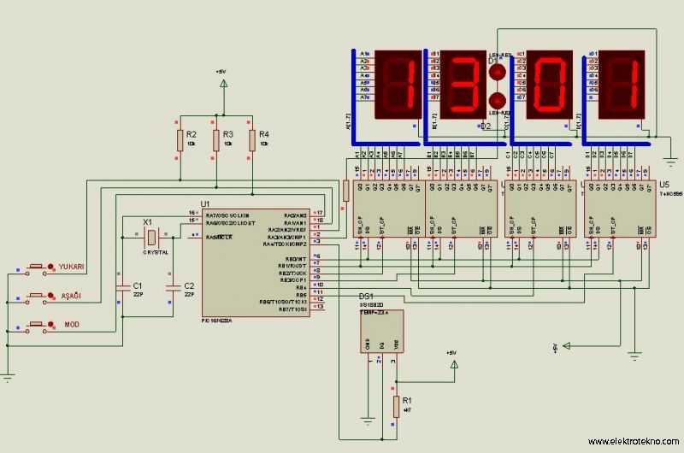
Program-3:
-------------
Bu devrede Saat-Dakika-Saniye göstergesi bulunmakta ve 7 segment display ile oluşturulmuştur. Saat sinyali kesme yöntemi ile elde edilmiştir.
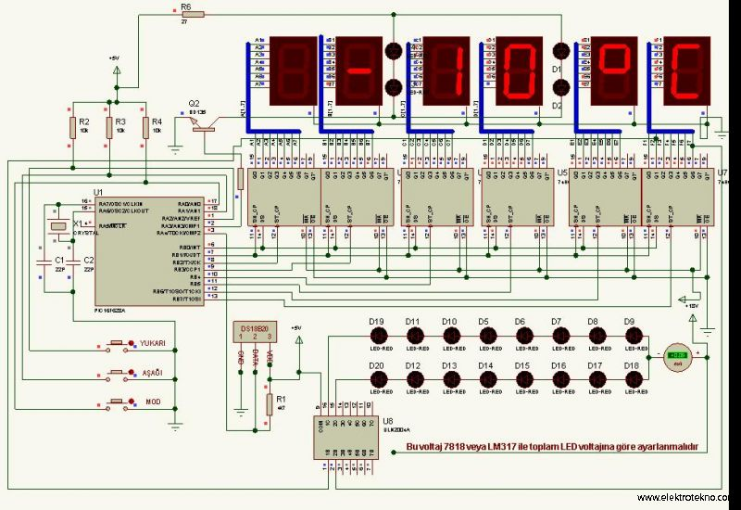
Program-4:
-------------
Bu devrede Saat-Dakika-Saniye göstergesi bulunmakta ve 7 segment display ile oluşturulmuştur. Saat sinyali harici bir duvar veya masa saatinin saat palslerinden elde edilmiştir. Çok doğru çalışan bir saattir.
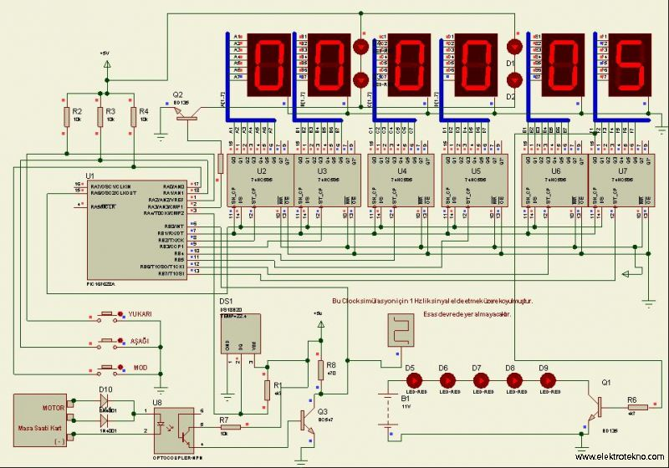
Program-5:
-------------
Bu program 7 segment led display ile çalışır. Saat bilgisini (RTC) DS1302 den alır. Saniye gösterir. Eksi sıcaklık gösterir.
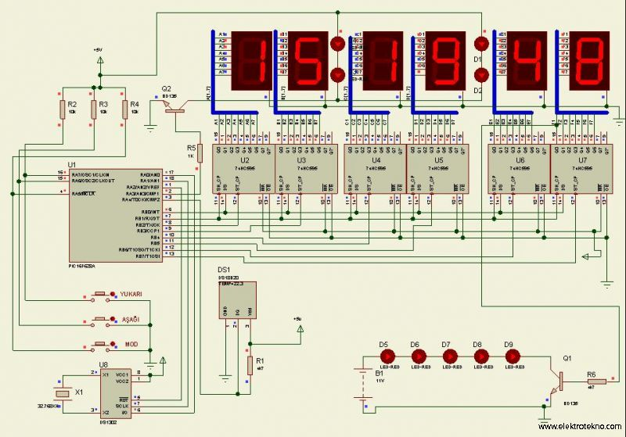
Program-6:
-------------
Saat-Isı-Led(6):
Bu program 7 segment led display ile çalışır. Saat bilgisini DS1302 den alır. Saniye gösterir. Eksi sıcaklık gösterir. Orta Ledler Kesme yöntemi ile yanıp söner.
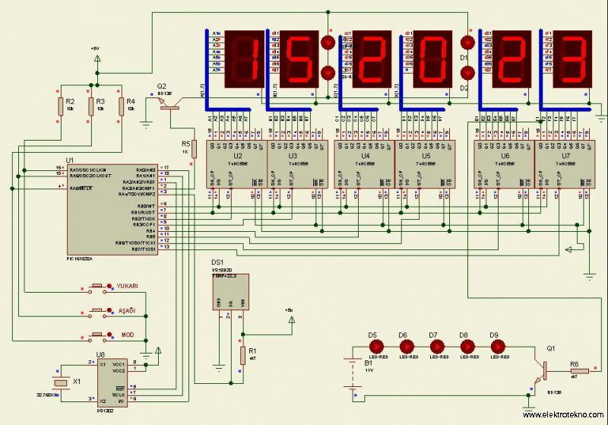
Program-7:
-------------
Bu program 7 segment led display ile çalışır. Saat bilgisini DS1302 den alır. Saniye gösterir. Eksi sıcaklık gösterir. Orta Ledler Kesme yöntemi ile yanıp söner. TARİH gösterir.
Kolay Gelsin,
ETE

